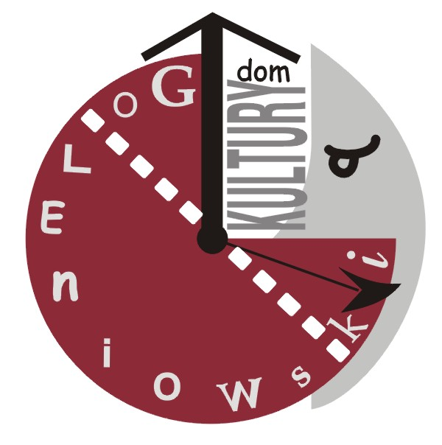
Covid 19- Oświadczenie/ Goleniowski Dom Kultury

……..………………………………………………… roku
Miejscowość, data

……………………………………………………………………………………
Imię i Nazwisko rodzica / opiekuna prawnego dziecka

………………………………………………………………………………...
Telefon kontaktowy do rodzica / opiekuna prawnego

………………………………………………………………………………...
Imię i Nazwisko dziecka

OŚWIADCZENIE O ŚWIADOMOŚCI RYZYKA

Ja niżej podpisany oświadczam, że posiadam świadomość stopnia ponoszonego ryzyka jeżeli chodzi o zakażenie wirusem COVID - 19 podczas pobytu w GDK oraz w innych miejscach, w których prowadzone będą zajęcia w ramach półkolonii. Zdaję sobie sprawę, że mimo wprowadzania reżimu sanitarnego i przestrzegania odpowiednich procedur przez wychowawców półkolonii istnieje ryzyko zakażenia. Jestem świadomy możliwości zakażenia dziecka i rodzica.

Oświadczam, że zapoznałem/ła się z procedurami przestrzegania zasad bezpieczeństwa epidemicznego obowiązującymi w czasie półkolonii i zobowiązuję się do ich przestrzegania.

Oświadczam, że nie będę wnosił/ła żadnych roszczeń do organizatora półkolonii – Goleniowskiego Domu Kultury w razie zakażenia się wirusem COVID-19 podczas trwania półkolonii.

OŚWIADCZENIE

Niniejszym zobowiązuję się, że:

1) będę przyprowadzać na półkolonie tylko dziecko zdrowe;
2) dziecko będzie przyprowadzane tylko przez osobę zdrową.

Biorę na siebie pełną odpowiedzialność prawną za stan zdrowia dziecka oraz osoby przyprowadzającej dziecko na chwilę jego przyprowadzenia do GDK każdego dnia półkolonii.

OŚWIADCZENIE
Niniejszym oświadczam, że dziecko ani żadna z osób pozostających z dzieckiem we wspólnym gospodarstwie domowym w każdym dniu półkolonii nie przebywa na kwarantannie ani nie zarządzono w stosunku do nich żadnych innych środków związanych z Covid-19.

Zobowiązuję się, że w przypadku gdy powezmę informację o objęciu tych osób kwarantanną lub innym środkiem związanym z Covid-19, do nieprzysyłania dziecka na półkolonie oraz niezwłocznie poinformuję o tym wychowawcę . Biorę na siebie pełną odpowiedzialność prawną za niewykonanie tego obowiązku, w szczególności za wynikłe wskutek niewykonania moich zobowiązań szkody poniesione przez Goleniowski Dom Kultury lub osoby trzecie.

……………………………………………… podpis rodzica / opiekuna prawnego

KLAUZULA INFORMACYJNA

Działając zgodnie z art.13 ust. 1 i 2 ogólnego Rozporządzenia Parlamentu Europejskiego i Rady Unii Europejskiej 2016/679 z dnia 27 kwietnia 2016r. W sprawie ochrony osób fizycznych w związku z przetwarzaniem i w sprawie swobodnego przepływu takich danych oraz uchylenia dyrektywy 95/46/WF. dalej w skrócie zwane RODO, informujemy że: danych osobowych z dnia 27 kwietnia 2016 r. informuję, iż:
Administratorem Pani \Pana danych osobowych jest Dyrektor Goleniowskiego Domu Kultury z siedzibą w 72-100 Goleniów, ul. Słowackiego 1( dalej zwanym Administratorem).
Inspektorem ochrony danych w Goleniowskim Domu Kultury jest Pan Bartosz Kaniuk – e-mail: bkaniuk@proinspektor.pl. Telefon: +48 608 442 652.
Dane osobowe przetwarzane będą w celu uczestnictwa w kołach zainteresowań działających w Goleniowskim Domu Kultury, zapewnienia bezpieczeństwa oraz ochrony zdrowia dziecka. Podstawa prawna przetwarzania danych osobowych wynika z art. 6 ust. 1 pkt. a,b,c,e Rozporządzenia Parlamentu Europejskiego i Rady (UE) 2016/679 z dnia 27 kwietnia 2016r. w sprawie ochrony osób fizycznych w związku z przetwarzaniem danych osobowych w sprawie swobodnego przepływu takich danych oraz uchylenia dyrektywy 95/46/WF (RODO).
Odbiorcami Pana/i danych osobowych będą:
- uprawnieni pracownicy Administratora,
Podane przez Pana/Panią dane osobowe przechowywane będą prze okres 5 lat od dnia zakończenia uczestnictwa w kole zainteresowań..
Posiada Pan\i prawo dostępu do treści swoich danych oraz prawo ich sprostowania, usunięcia, ograniczenia przetwarzania,prawo wniesienia sprzeciwu,prawo do cofnięcia zgody w dowolnym momencie bez wpływu na zgodność z prawem przetwarzania, którego dokonano na podstawie zgody przed jej cofnięciem.
Ma pan/i prawo wniesienia skargo do organu nadzorczego.
Podanie przez Pana/nią danych osobowych swoich oraz swojego dziecka jest dobrowolne, jednakże odmowa podania danych będzie skutkować odmową udziału uczestnika(dziecka) w kołach zainteresowań.

